Yaşamın Güçlükleri Üzerine
Konfüçyüs der ki: “Sevmek zordur; nefret etmekse kolay. Tabiat bu temel kural üstünde çalışır. Kötü olan her şey kolaydır; iyi olan her şeyse zor.” İnsanın yaşam kaslarını, karşılaştığı güçlüklerin ağırlığı büyütür. Güçlüklerden kaçma.
---
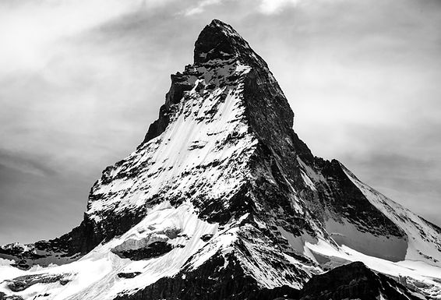
En güzel manzara dağın tepesindedir; ama zirveye çıkmak için emek gerekir. Çocuklarının, kendi hayatlarında karşılaştıkları güçlüklerle tek başlarına başa çıkmalarına izin ver.
Korkma; bu onları ileride daha büyük güçlüklerle başa çıkmaya hazırlar. --- Bir zamanlar Ege'de, yaşadıkları yerdeki en kuvvetli adam olmak isteyen iki genç yaşadı.
Gençler her gün bir araya gelip daha güçlü olmak için egzersiz yaparlardı. Bir sabah, gençlerden biri kucağında bir buzağı ile çıkageldi.
Egzersizlerinde taştan ağırlıklar yerine hayvanı kullanmaya başladı.
Diğeri ona güldü, aşağıladı. Ama o, arkadaşının alayına aldırmadan, her geçen gün büyüyüp biraz daha ağırlaşan buzağıyı ağırlık olarak kullanmaya devam etti.
Böyle günler, haftalar, aylar geçti... Buzağı artık koca bir boğa olmuştu.
Ağırlık yerine onu kullanan genç, şimdi yetişkin bir boğayı da kolayca kaldırabilir hale gelmişti.
Öteki, onu yerinden oynatamıyordu.

